CIFCO  Centro Internacional de Ferias  y Convenciones de El Salvador |  | CENTRO INTERNACIONAL DE FERIAS Y CONVENCIONES  AVENIDA LA REVOLUCIÓN No. 222, COLONIA SAN TEL.: 2132-7011, FAX: 2132-7035 |  | DE  BENITO, SAN | EL SALVADOR  SALVADOR
 |  |  |  | DE  BENITO, SAN | REQ. N" 12W
 |  |  |  | DE  BENITO, SAN | PROCESO DE COMPRA  No. 1. G. 055/2017
FECHA: |  | MARTES 07 DE MARZO DE 2017 |  | DE  BENITO, SAN
CONTRATISTA: |  | INVERSIONES 360, S.A. DE C.V. |  | DE  BENITO, SAN | ORDEN DE COMPRA No.  061/2017
NIT: |  | 0614-180814-102-1 |  | DE  BENITO, SAN
NOMBRE Y TEL. CONTACTO: |  | sr. Gadala Maria, TEL 2563-5219, correo electroníco: 1360peclidos@gmaif.com |  | DE  BENITO, SAN | REGISTRO No.: 177930-0
A continuación el detalle de lo contratado: |  |  |  | DE  BENITO, SAN | GIRO: Organización de Convenciones y Ferias de Negocios
 |  |  |  | DE  BENITO, SAN | NIT: 0614-240207-101-0
ITEM | CANTIDAD | DESCRIPCIÓN | ¹ | UNIDAD  MEDIDA | ¹ PRECI"  UNITARIO ($) | 1 ^{PRECIO} TOTAL I  (.$)
1 | 800 | CAFÉ MOLIDO ESPECIAL MARCA 360 ESTATE GOURMET |  | LIBRA | $ 3.40 | $ 2,720 00
. |  | PARA USO ADMINISTRATIVO
 |  | TIEMPO DE ENTREGA: FORMA PARCIAL SEGÚN REQUIERA ADMINISTRADOR DE CONTRATO
TOTAL SIN IVA |  |  |  |  |  | $ 2,720.00
IVA 13% |  |  |  |  |  | $ 353.60
TOTAL CON IVA |  |  |  |  |  | $ 3,073.60

Condiciones Generales:

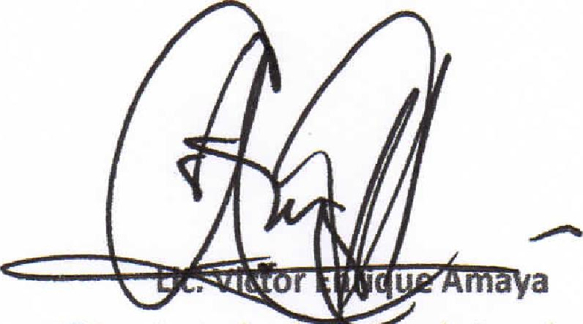
Autorizado etnia Legal
4:.; •
4- 0
;11 ._{t}yst⁻3... Ti
yrh "b7

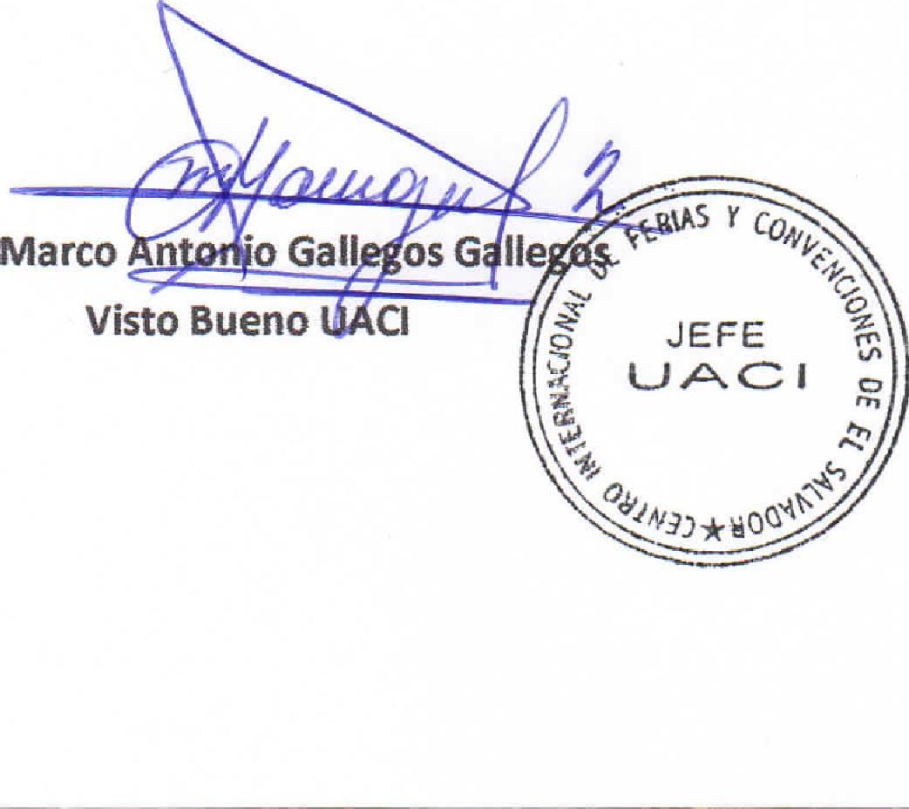
kA5 Y
Marco
Visto Bueno CI
ti
JEFE
UCI
Lugar de entrega: Avenida La Revolución No. 222, Colonia San Benito, San Salvador
Días lunes y jueves. Para solicitarlo presentar: Original Orden de Suministro, copia Compromiso
Entrega de quedan: Presupuestario, Acta de Recepción, Comprobante de Crédito Fiscal (descontando el 1 % en concepto de retención del IVA).
Forma de pago: 30 días
Entrega de cheques: Dias viernes
Contactar con Xiomara Urbina Tel. 2132-7055 , Administradora de la Orden de Suministro y
Forma de entrega:
responsable de elaborar Acta de Recepción con contratista

